

申请教授职务送审材料

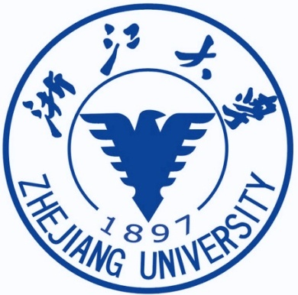

申请人：

所在二级学科：

浙江大学理学部

2015年

送审材料内容：

1. 浙江大学高校教师专业技术高级职务申报表

2. 浙江大学理学部教授职务岗位申请个人工作总结

3. 代表性论著及其他支撑材料（附目录清单）